Der inclusive Spielplatz `An der Alten Kirche´ in Münster-Hiltrup ist fertig
Posted on 9. Juli 2022 by Silke Voss-Schomacher
Liebe Kinder, liebe Familien und liebe SpenderInnen,
es ist endlich soweit: Der Spielplatz “ An der Alten Kirche “ hier bei uns in Hiltrup ist komplett und ermöglicht nun allen Kindern mit und ohne Behinderung das gemeinsame Spiel. Dank der tollen Unterstützung unserer SpenderInnen mit insgesamt 3975 Euro, dem Projekt „Stück vom Glück“ der Aktion Mensch und dem Grünflächenamt der Stadt Münster ist es uns zusammen gelungen, den ersten Spielplatz in Münster auch mit rollstuhlgerechten Spielgeräten auszustatten. Wir bedanken uns ganz herzlich bei allen UnterstützerInnen und SpenderInnen und bei Herrn Dieckmann vom Grünflächenamt Münster.
Und ganz besonders bedanken wir uns bei Euch, Ihr lieben Kinder, die ihr so lange geduldig auf die Fertigstellung des Spielplatzes gewartet habt. Für Euch gibt es jetzt neben vielen anderen tollen Spielgeräten auch eine ziemlich schnelle rollstuhlgerechte Drehscheibe -:), einen unterfahrbaren Sandtisch und die große Netzschaukel zum Reinlegen.
Wir sind mit Euch sehr froh, dass unser Projekt nun nach so langer Zeit endlich einen guten Abschluss gefunden hat.
Liebe Kinder, nun wünschen wir Euch ganz viel Spaß beim Ausprobieren der neuen Spielgeräte. Erzählt es auch ruhig weiter, damit es all die Kinder erreicht, die so gerne mitmachen möchten.
Alles Liebe für eine schöne Sommer – und Ferienzeit von Julia Schwarze und Silke Voss-Schomacher vom Team Tandem!
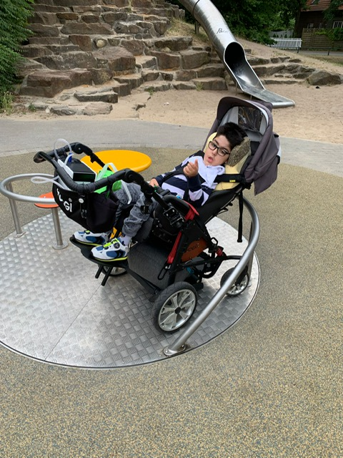
- 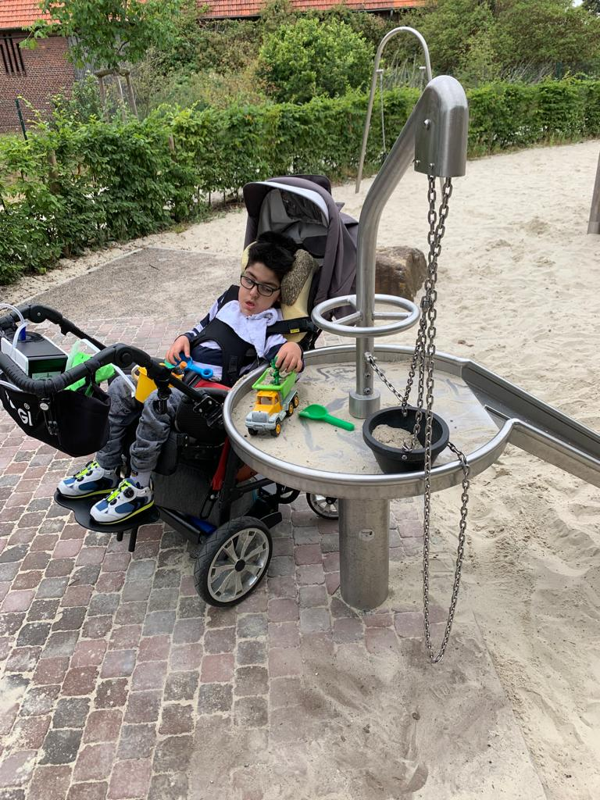
- 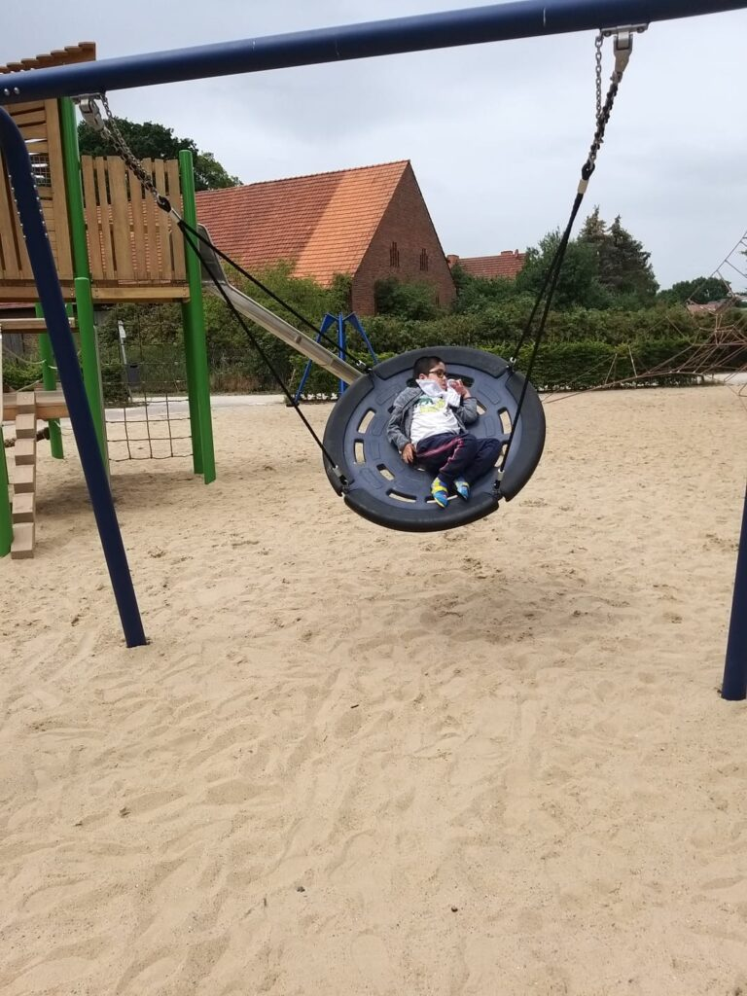
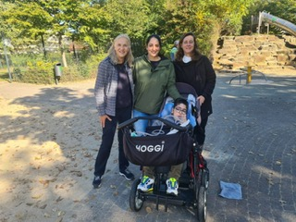Gerätetester Eren mit seiner Mutter und Julia Schwarze und Silke Voss-Schomacher vom Team-Tandem
Leave a comment

Die Schaukelkombi ist eingetroffen
Posted on 5. Juni 2022 by Silke Voss-Schomacher
Liebe Kinder,
auf dem Spielplatz `An der Alten Kirche´ tut sich was! Vielleicht habt ihr es auch schon gesehen-:) Die Schaukelkombi, die wir von der Aktion Mensch und ihrem Projekt `Ein Stück vom Glück´ geschenkt bekommen haben, ist nun aufgestellt worden und kann von Euch genutzt werden.
Wir finden sie sehr schön und hoffen, Ihr habt Spaß damit.
Die weiteren Geräte sind noch in Arbeit.
Herzliche Grüße und schöne Pfingsten wünscht Euch Euer Tandem – Team!
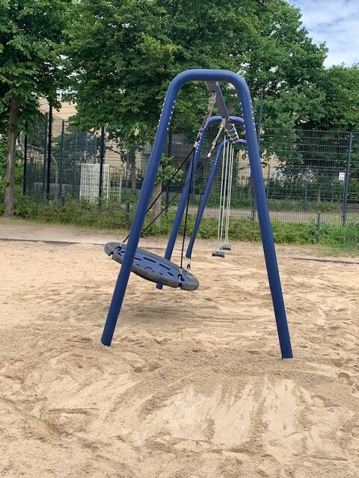
Leave a comment
Posted on 5. Januar 2022 by Silke Voss-Schomacher
Liebe Kinder, liebe Eltern und liebe Familien,
wir wünschen Euch von Herzen ein schönes Neues Jahr 2022 mit viel Freude und schönen Erlebnissen.
In diesem Jahr werden nun auch endlich Eure neuen Spielplatzgeräte auf dem Spielplatz „An der Alten Kirche“ in Hiltrup aufgestellt. Im Frühling wird der Spielplatz vom Grünflächenamt der Stadt Münster neu gestaltet und dann kommen auch die rollstuhlgerechte Drehscheibe, der unterfahrbare Sandtisch und das kombinierte Schaukelgerät mit grosser Nestschaukel dazu. Wir freuen uns schon sooo sehr mit Euch, wenn ihr es endlich mit Euren FreundenInnen ausprobieren könnt.
Dass sich alles so verzögert hat, tut uns sehr leid; Geduld war noch nie unsere Stärke; aber wir konnten es auch nicht beschleunigen. Aber nun ist es bald soweit. Wir werden Euch über den Baufortschritt natürlich sehr gerne auf dem Laufenden halten!
Bis dahin, alles Liebe von Eurem Tandem – Team!
Leave a comment
Posted on 4. April 2021 by Silke Voss-Schomacher
Was sind inklusive Spielplätze? Inklusive Spielplätze fördern die individuellen Fähigkeiten aller Kinder, mit und ohne Behinderung – dank innovativer Spielgeräte und neuartiger Bodenbeläge. Solche Spielplätze heben sich auch optisch deutlich von herkömmlichen Spielplätzen ab. All das schafft mehr Lebensqualität für Familien und ermöglicht ein sozialeres Miteinander.
Leave a comment

Wir werden von der Aktion Mensch und ihrem Projekt ein „Stück vom Glück“ unterstützt werden.
Posted on 9. März 2021 by Silke Voss-Schomacher
Gemeinsam auf Inklusionskurs: In Kooperation mit REWE und Procter & Gamble engagiert sich die Aktion Mensch für den Bau inklusiver Spielplätze in Deutschland.
Bisher bieten nur rund acht Prozent aller Spielplätze bundesweit ein inklusives Spielerlebnis für alle Kinder. Mit dem Spendenprojekt „Stück zum Glück“ ändert sich das: Über einen Zeitraum von zwei Jahren sammelten Aktion Mensch, P&G und REWE zwischen 2018 und 2020 gemeinsam eine Million Euro. Damit sind deutschlandweit bereits rund 20 neue inklusive Spielplätze geschaffen und bestehende Spielplätze für alle Kinder um- oder ausgebaut worden.
Doch damit nicht genug: Auch in den kommenden Jahren sollen weitere Plätze – ergänzt um inklusive Sportangebote – entstehen. Eine weitere Million wird dafür investiert.
Mit der Aktion „Stück zum Glück“ leisten alle Kooperationspartner einen aktiven Beitrag zu mehr Inklusion. Denn wo Inklusion früh gelernt und gelebt wird, entstehen Barrieren im täglichen Umgang gar nicht erst.
Und wir sind mit unserem Projekt „Rollstuhlgerechte Spielplatzgeräte“ für Münster dabei -)!
Wir freuen uns so sehr über die Unterstützung der Aktion Mensch und sind schon ganz gespannt , welche Spielgeräte wir aussuchen dürfen.
Leave a comment

Wir sind mit Tandem dabei- unterstützen sie unsere Projekte mit einem online-Einkauf über gooding
Posted on 13. Februar 2021 by Silke Voss-Schomacher
Leave a comment
Posted on 23. Dezember 2020 by Silke Voss-Schomacher
December 17, 2020

Seasons Greetings!
We wish all 52°North software users, contributors, partners and customers happy and healthy holidays! 52°North would like to thank you for the successful collaboration in 2020.
Every holiday season we donate to a special cause instead of sending out christmas cards. This year our donation supports the Frühförderinitiative Tandem in Münster-Hiltrup.
Tandem is a small non-profit association focused on supporting needy children and their families. One of their projects concerns building wheelchair accessible playground equipment for the playground at the Alten Kirche (old church) in Hiltrup. Currently there is no wheelchair access, let alone equipment. We are please to help support this project with our donation.
We look forward to exploring horizons with you in 2021.

Happy New Year!
Leave a comment

Herzlichen Dank an 52° North für die Weihnachtsspende
Posted on 22. Dezember 2020 by Silke Voss-Schomacher
Wir freuen uns sehr über die Unterstützung unseres Projektes und auch, dass wir das 1. Mal in englisch gewürdigt werden😅🙌
Wir wünschen schöne Weihnachtstage 🎄und einen guten Start ins neue Jahr 2021 für alle Beteiligten vom gesamten Tandem -Team👋🌟
Leave a comment

Unser Projekt ist jetzt auch auf der Seite www.spendenwerk-ms.de
Posted on 12. Dezember 2020 by Silke Voss-Schomacher
Die Stadtwerke Münster haben diese Spendenseite zur Unterstützung Münsteraner Vereine eröffnet. Herzlichen Dank für die Möglichkeit, auf diese Weise unser Herzensprojekt auch bei einer breiteren Öffentlichkeit bekannt zu machen.
Leave a comment
Posts navigation
Older posts →

NEUESTE BEITRÄGE
- (kein Titel) 11. Oktober 2022
- Der inclusive Spielplatz `An der Alten Kirche´ in Münster-Hiltrup ist fertig 9. Juli 2022
- Die Schaukelkombi ist eingetroffen 5. Juni 2022
- (kein Titel) 5. Januar 2022
- (kein Titel) 4. April 2021

